**ENTORNOS DE DESARROLLO**

EXAMEN ED2. - SISTEMAS DE CONTROL DE VERSIONES I - TIPO A

**EJERCICIO 1**

**a)**



**b)**



**EJERCICIO 2**

**1-**

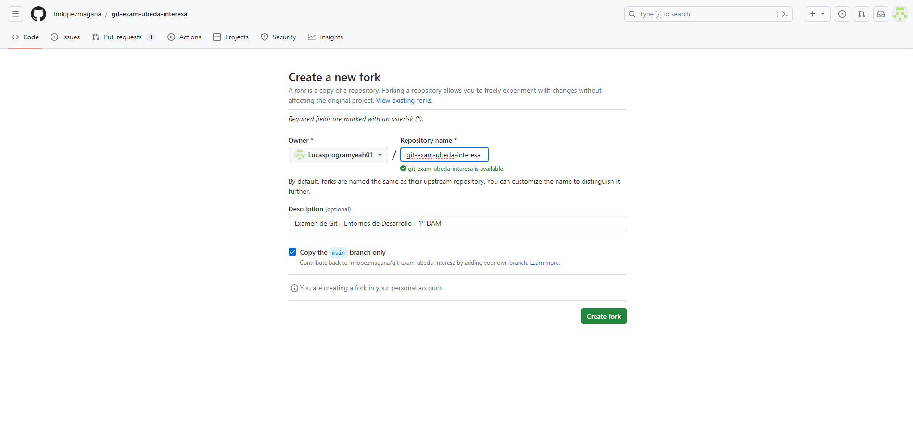

**2-**

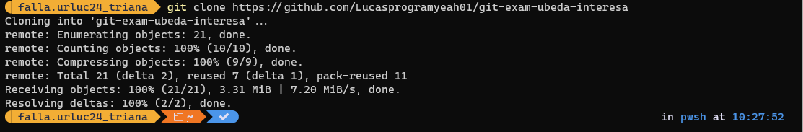

URL del repositorio: <https://github.com/Lucasprogramyeah01/git-exam-ubeda-interesa>

**4-**

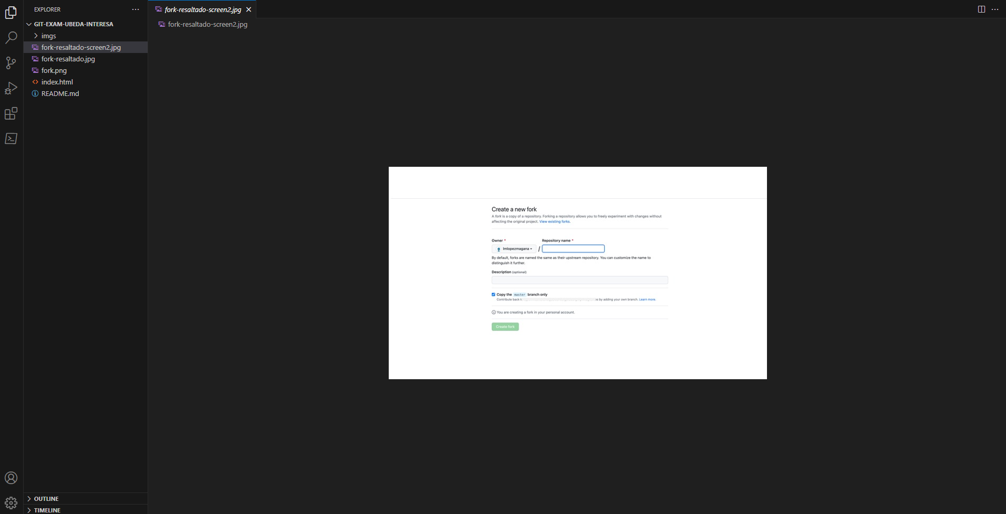

**5-, 6-**

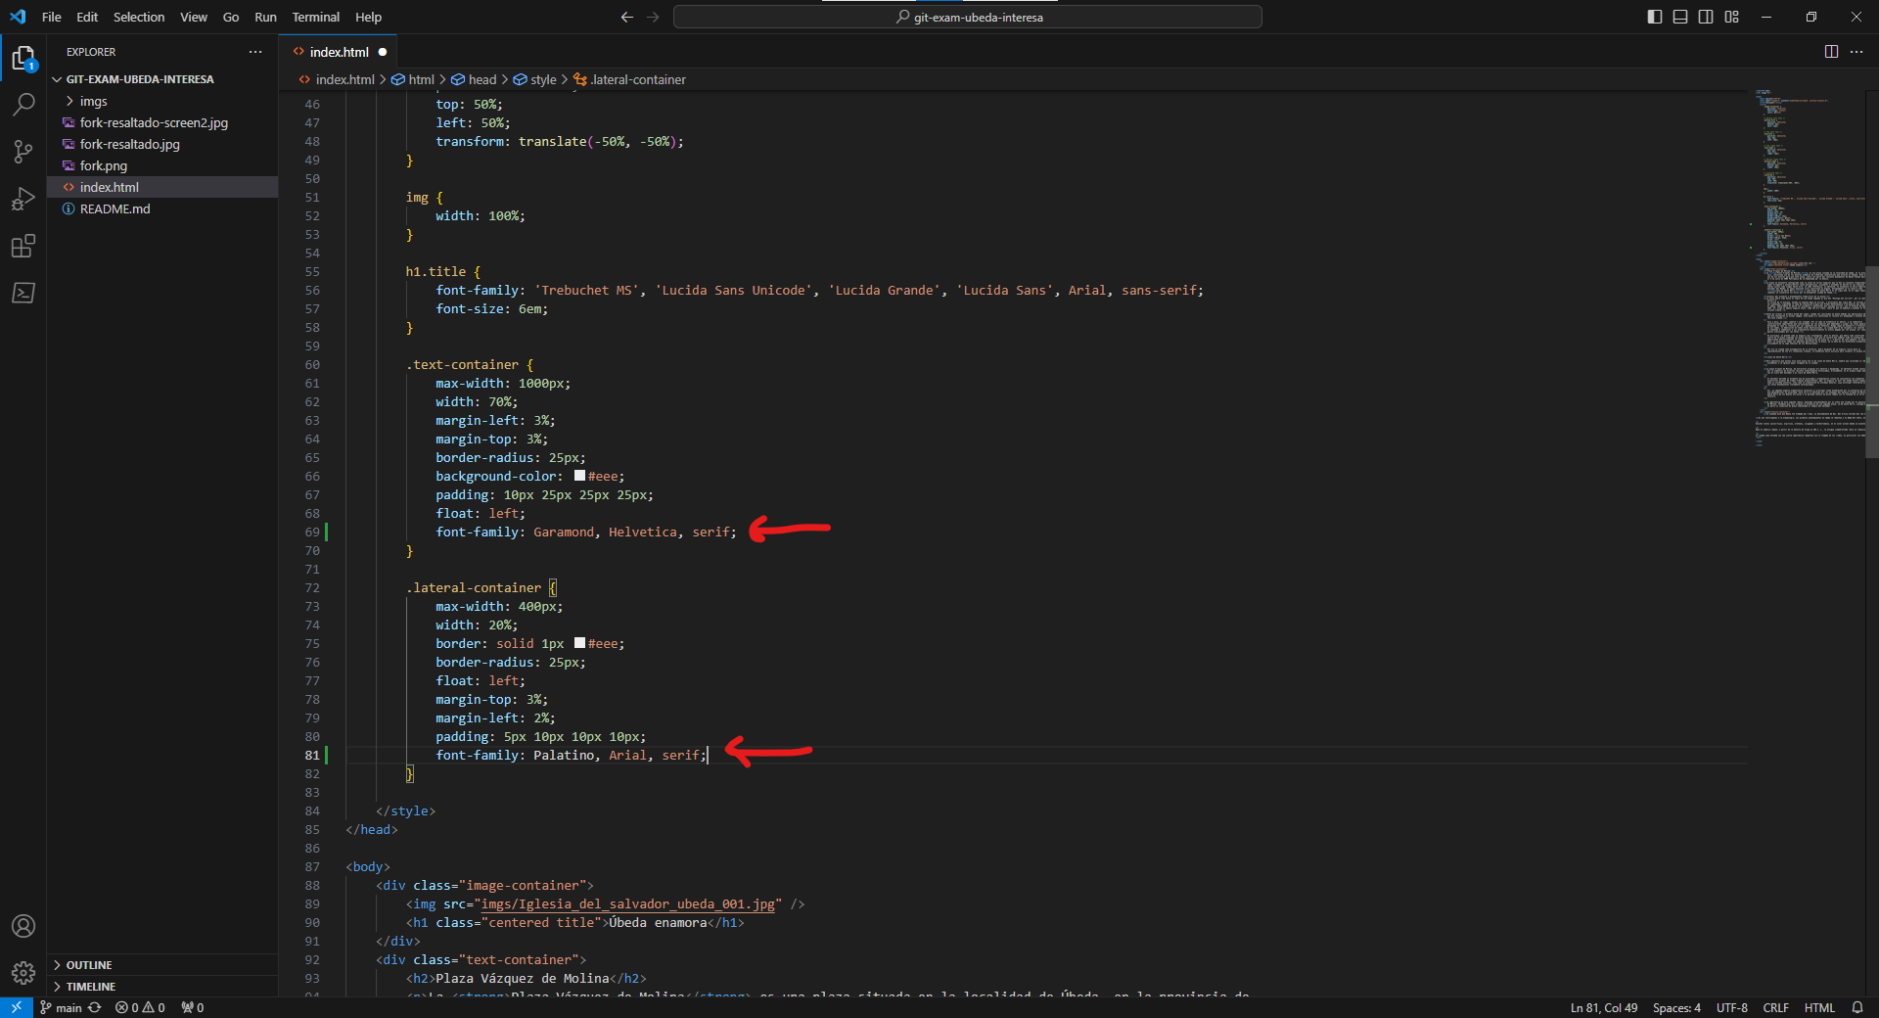

**7-**



**8-**

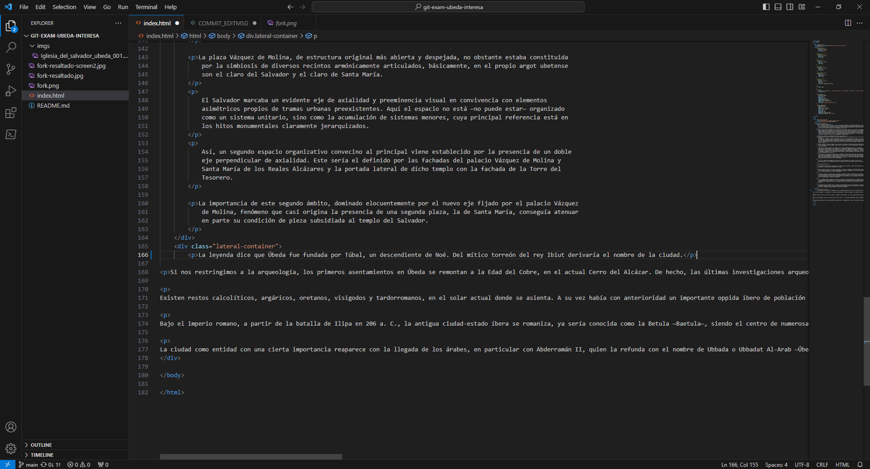

**9-**

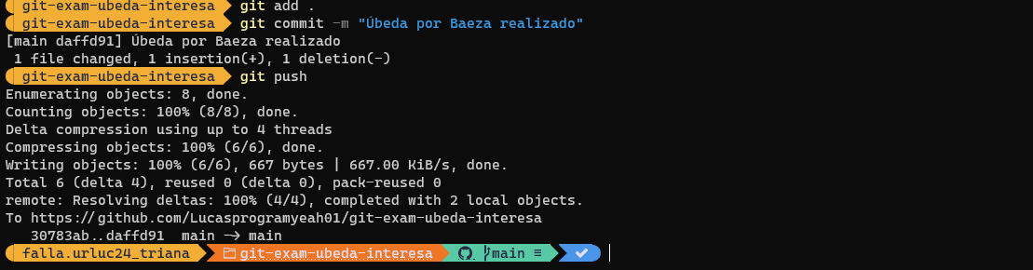

**10-**

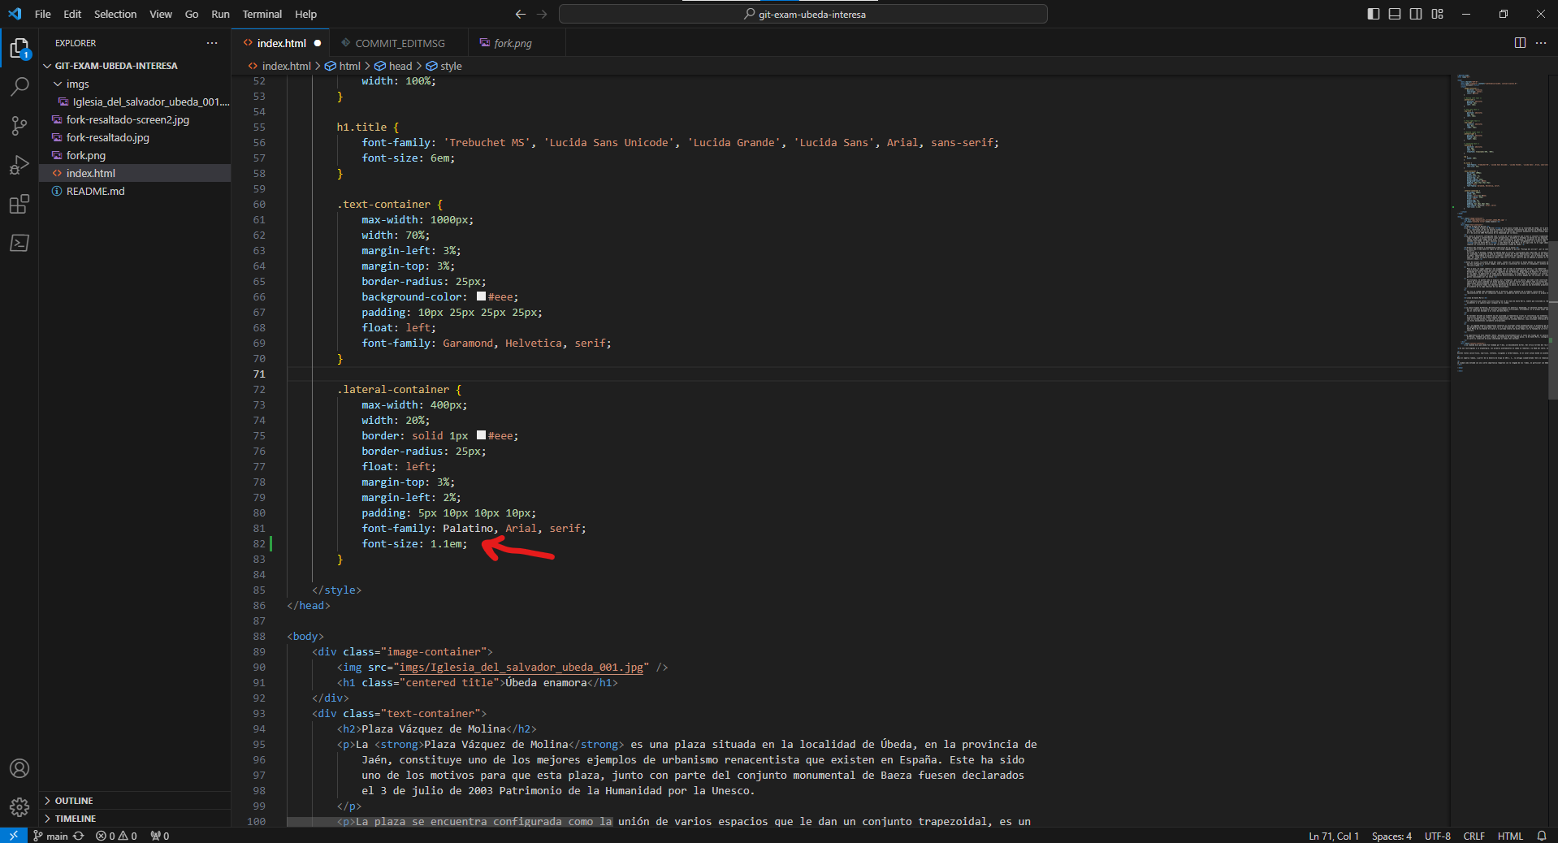

**11-, 12-**

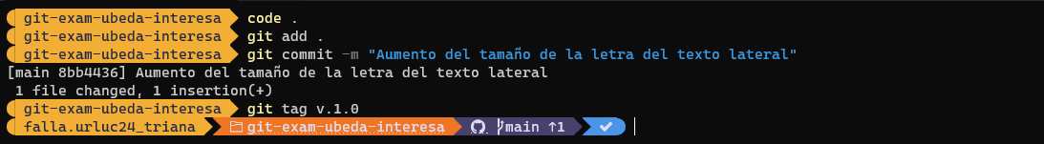

**13-**

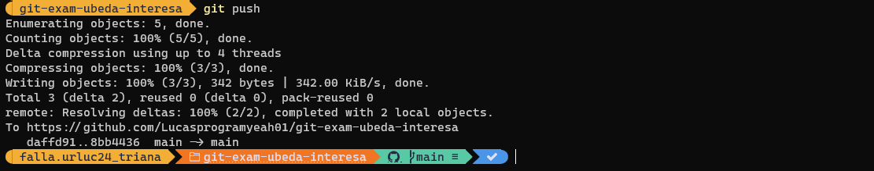

**EJERCICIO 3**